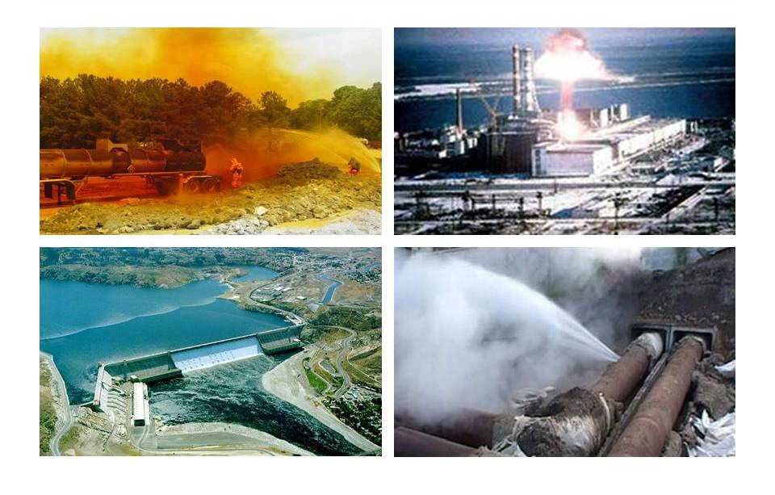

Правила поведения и действия населения

при чрезвычайных ситуациях

техногенного характера

2022
К чрезвычайным ситуациям техногенного характера относятся пожары и взрывы в жилых домах, производственных зданиях и сооружениях, на коммуникациях и технологическом оборудовании, аварии с выбросом СДЯВ, радиоактивных веществ, аварии на очистных сооружениях, системах связи и телекоммуникаций, системах жизнеобеспечения, гидродинамические аварии, внезапное разрушение сооружений, транспортные аварии поездов, судов, магистральных газо-, нефте-, продуктопроводов.
Эти ЧС нарушают жизнедеятельность человека, технологический процесс производства на предприятиях, вызывают повреждения инженерных коммуникаций, разрушают или повреждают материальные ценности, приводят к гибели людей, животных.
Возникновение аварий на атомных объектах приводит к радиоактивному загрязнению местности, выбросу радиоактивного йода и других радионуклидов, представляющих серьезную опасность для людей, сельскохозяйственных и диких животных.
Химические аварии сопровождаются выбросом сильнодействующих ядовитых веществ в атмосферу и приводят к заражению воздуха, что может привести к поражению органов дыхания, глаз, кожных покровов у людей, животных, птиц.
Транспортные аварии происходят быстро и их факторы мгновенно отражаются на окружающей среде, они могут из-за своих масштабов иметь катастрофические последствия: гибель большого количества людей, животных, заражение территории и водных ресурсов.
Об угрозе возникновения аварии или возникновении ЧС население оповещается по всем возможным источникам связи и телерадиовещания.
Каждый гражданин, оказавшись в зоне аварии, пожара или другой ЧС – обязан проявить самообладание, личным примером воздействовать на окружающих, не поддаваться панике, а при необходимости принять меры к спасению пострадавших, встрече спасательных служб формирований, пресекать случаи грабежей, другие нарушения законности.

Действия населения при химической аварии.
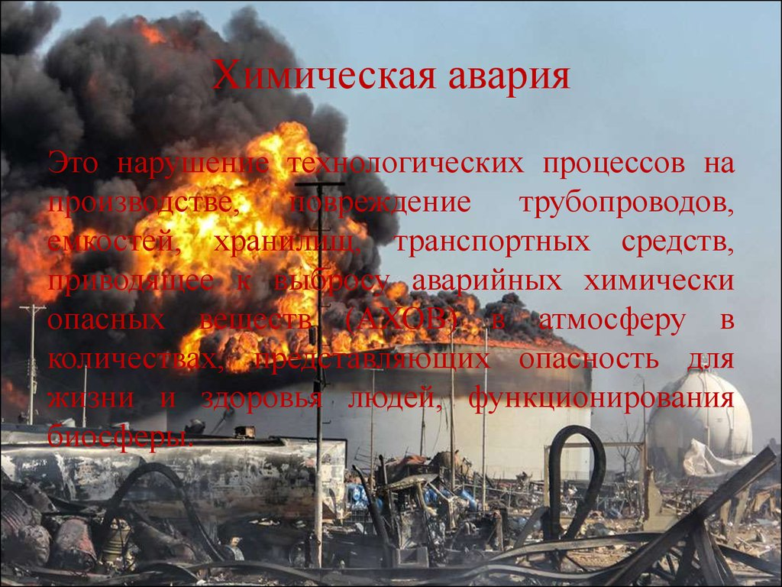
Химическая авария – авария на химически опасном объекте, сопровождающаяся проливом или выбросом опасных химических веществ, способная привести к гибели или химическому заражению людей, продовольствия, пищевого сырья и кормов, сельскохозяйственных животных и растений или к химическому заражению окружающей природной среды. На химически опасных предприятиях наиболее часто обращаются в процессах производства следующие СДЯВ: аммиак, хлор, сероуглерод, сероводород, сернистый ангидрид.
При производственных авариях, пожарах, железнодорожных катастрофах возможны повреждения коммуникаций на химически опасных объектах и выбросы большого количества сильнодействующих ядовитых веществ (СДЯВ) в атмосферу, заражение местности и воздуха, поражение работников предприятий и населения, проживающего в местах, прилегающих к районам ЧС. Зоны поражения могут достигать 5 км. Аварийный выброс химически опасных веществ приводит к образованию ядовитого облака, которое может оказаться невидимым, при определенных погодных условиях и не иметь запаха.
Нужно помнить, что в помещениях, подвалах и коммуникационных тоннелях возможны застои и образование концентраций ядовитых веществ, обладающих токсическими свойствами общеядовитого и удушающего действия.
Аммиак – бесцветный газ с резким удушающим запахом нашатырного спирта. Легче воздуха. Хорошо растворим в воде. При выходе из неисправных емкостей в атмосферу – дымит. В воздухе быстро взаимодействует с кислотами – образует соли аммония, что можно использовать для нейтрализации.
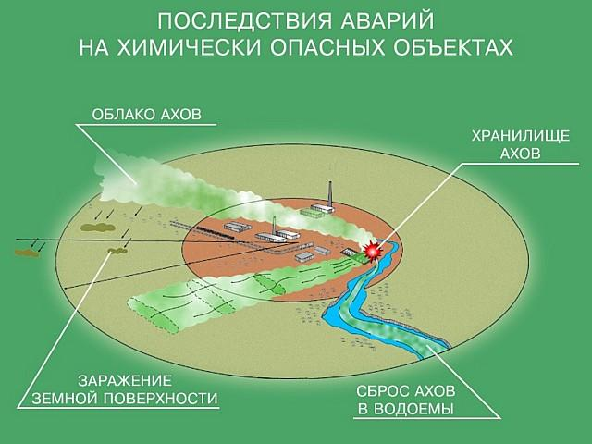
Хранится и транспортируется в стальных емкостях, цистернах, баллонах, окрашенных в желтый цвет, с надписью черного цвета «Аммиак».
Яд раздражающего и удушающего действия, пары сильно раздражают органы дыхания, глаза и кожу. При высоких концентрациях возможен смертельный исход. Сухая смесь аммиака с воздухом взрывоопасна. В одном объеме воды при 20 ˚С растворяется около 700 объемов аммиака.
Признаки отравления – учащенное сердцебиение, нарушение частоты пульса, насморк, кашель, резь в глазах и слезотечение, затрудненное дыхание. При тяжелом отравлении — тошнота, нарушение координации, бредовое состояние.
Предельно допустимая концентрация (далее ПДК) аммиака – в воздухе 20 мг/м.куб., поражающая концентрация – 200 мг/м.куб. – в течение 1 часа, смертельная 1500 и более мг/м.куб. – при экспозиции 30 минут.
Хлор – газ зеленовато-желтого цвета с резким удушающим запахом. Тяжелее воздуха. При попадании и соединением с водяными парами в воздухе – стелется над землей в виде тумана. При выходе в атмосферу из поврежденных емкостей дымит. Пары сильно раздражают верхние дыхательные пути, органы дыхания, глаза и кожу, при высоких концентрациях вызывает покраснение и отечность кожи.
Признаки отравления – резкая боль в груди, резь в глазах, сухой кашель, рвота, одышка, нарушение координации движений, слезотечение, у пораженных наблюдается явление синюшности. При вдыхании высоких концентраций развивается отек легких, что приводит к смертельному «молниеносному» исходу.
ПДК хлора в воздухе: 1 мг/м.куб.; смертельная при вдыхании 30-60 мин – 100 мг./м. куб.

Сероуглерод – бесцветная, летучая, ядовитая жидкость с приятным эфирным запахом, частично разлагается на свету. Растворим в воде (холодной). При нагревании пары легко загораются. Смесь сероуглерода с воздухом 1,25 50% – взрывоопасна. При разложении приобретает желтый цвет и отвратительных запах. Нервный яд второй степени опасности. Храниться в цистернах, баллонах с нанесением серебристой полосы вдоль емкости. Высокие концентрации действуют наркотически. Воздействие малых концентраций приводит к заболеванию центральной, вегетативной и периферической нервной системы. В организм легко попадает через легкие (вдыхание) и кожу.
Симптомы отравления – головная боль, головокружение, боли в горле, ощущения на кожном покрове «мурашек», при больших концентрациях-потеря сознания.
ПДК – в воздухе – 10 мг/м.куб., поражающие – 1500 мг/м.куб, в течение 9 минут, смертельная при экспозиции 1,5 часа – 10000 мг/м. куб.

Сероводород – бесцветный газ, с характерным запахом тухлых яиц. Содержится в сточных водах, клоачных газах фекалий, а также в производстве сероуглерода, кожевенной промышленности, нефтеперерабатывающих заводах, станциях очистки. Является побочным продуктом природного газа, при очистке нефти, разложения органических отходов. Немного тяжелее воздуха. На воздухе горит голубоватым пламенем, образуя пары серы и воду.
Сероводород — сильный нервный яд, который по токсичности уступает синильной кислоте только в 5-10 раз.
При остром отравлении – поражается нервная система, в небольших концентрациях вызывает раздражение и снижает болевую чувствительность, что в результате приводит к большому поражению тканей, глаз, обоняния организма, так что запах как сигнал опасности не воспринимается.
Симптомы отравления: кашель, резь в глазах, насморк, слезотечение, головная боль и тошнота, возбуждение, рвота. При острых отравлениях, в тяжелых случаях наступают судороги, токсический отек легких, кома и в результате – смертельный исход.
ПДК сероводорода в воздухе: – 0,01 мг/м. куб, поражающие 10-15 мг/м.куб., смертельная при концентрации 1200 мг/м.куб.

Средства индивидуальной защиты (далее СИЗ):
Самыми надежными средствами защиты от поражения СДЯВ являются противогазы и быстрый выход (вывод) в незараженное место, район, прорезиненная одежда, сапоги, перчатки.
СИЗ от хлора – промышленный противогаз типа: В, М, СОХ, общевойсковые и защитные противогазы.
СИЗ от аммиака – промышленный противогаз типа: К, М, КД (общевойсковые и гражданские противогазы практически не защищают).
СИЗ от сероуглерода: общевойсковые, гражданские, промышленные противогазы типа А, Б, К, Ф или шланговые противогазы ПШ-2.
СИЗ от сероводорода: изолирующие противогазы типа ПДУ-3, ИП-4М.
Если под рукой нет промышленных или других типов противогазов, используйте плотно прилегающие очки, ватно-марлевую повязку, пропитанную 5% раствором лимонной кислоты при аварии с выбросом аммиака, и повязку, пропитанную 2% раствором питьевой соды при аварии с выбросом хлора, одежду из плотной ткани и быстро покиньте район аварии.
Если отсутствует СИЗ и выйти из района аварии невозможно, останьтесь в помещении, включите радиоточки и ждите сообщений органов управления ГСЧС (штаба ГО). Плотно закройте окна и двери, дымоходы, вентиляционные отдушины. Входные двери зашторьте, используя любые плотные ткани, одеяла. Заклейте щели в окнах и стыки рам – бумагой, пленкой, лейкопластырем, скотчем.
Не пользуйтесь открытым огнем, есть опасность взрыва. Держитесь подальше от проемов, наибольшую защиту обеспечит помещение без окон и с хорошим водоснабжением.
Без крайней надобности никуда не звоните. Не спешите в детский сад или школу, о детях позаботятся воспитатели, учителя, работники МЧС.
Не покидайте укрытия, пока не получите инструкций по средствам радио, телекоммуникаций или не услышите отбой тревоги.
Авария может застать Вас на улице, в транспорте. Если Вы находитесь вне помещения и услышите сигнал сирены, будьте внимательны, и не допускайте паники, прикройте рот и нос платком, лучше влажным, и постарайтесь как можно быстрее войти в ближайшее здание. Оставайтесь в нем до сигнала «Отбой» или сигнала об эвакуации.
Покидая квартиру, рабочее место при эвакуации выключите источники электроэнергии, перекройте газ, возьмите с собой необходимые вещи или наденьте плащ, резиновые сапоги, перчатки, очки. Двигайтесь в направлении, чтобы ветер дул Вам слева или справа, но не в лицо или затылок, т.е. перпендикулярно направлению ветра. Если Вы почувствовали в воздухе аварийно химически опасные вещества – немедленно наденьте противогаз или ватно-марлевую повязку, очки. Избегайте перехода через тоннели, овраги, т.е. низких мест, где концентрация СДЯВ выше.
Выйдя из зоны заражения, снимите верхнюю одежду, оставьте ее на улице, примите душ, умойтесь мылом, тщательно промойте глаза и прополощите рот. Примите обильное питье (чай, молоко, компот и т.п.). При подозрении на поражение СДЯВ или химически опасными веществами, исключите физические нагрузки, обратитесь к врачу.
Помните! Быстрая и надежная герметизация жилища (помещения) значительно уменьшает возможность проникновения СДЯВ внутрь. Нельзя укрываться в подвальных и полуподвальных помещениях, первых этажах многоэтажных зданий.
Если Вы стали свидетелем поражения людей химически опасными веществами – не оставайтесь безучастными, окажите посильную помощь:
необходимо надеть противогаз, ватно-марлевую повязку (смочить 2% раствором питьевой соды или мочой – при отравлении хлором и 5% раствором лимонной кислоты – при отравлении аммиаком):
вынести пострадавшего (вывести) из зоны заражения;
кожные покровы, глаза, нос, рот обильно промойте водой или раствором соды, по возможности обеспечьте ему обильное теплое питье, тепло и покой.
ЗАПРЕЩАЕТСЯ делать искусственное дыхание:
обратитесь за помощью к врачу, медперсоналу.

Действия при радиационной аварии.
Радиационная авария – авария на атомных энергетических или другого назначения установках, сопровождающаяся разрушением или повреждением инженерных коммуникаций и выбросом радиоактивных веществ в атмосферу, с последующим радиоактивным загрязнением воздуха, местности, создающим опасность для людей, животных и окружающей среды.
Серьезную опасность представляет собой радиоактивный йод, поражающий в организме человека щитовидную железу.
Облако радиоактивного йода может распространяться на значительные расстояния от места аварии.
Главную и основную опасность для жителей представляют радионуклиды, попавшие в организм. Они поступают систематически при вдыхании воздуха, с пищей, водой, а также через поврежденные участки кожных покровов и слизистых оболочек.
Человеческий организм поглощает энергию ионизирующих излучений, от количества которой зависит степень лучевых поражений.
Для количественной характеристики биологического действия излучений введено понятие – «эквивалентная доза» – поглощенная.
Доза тем больше, чем больше время облучения, т.е. доза накапливается со временем.
На территории Республики Беларусь установлены следующие гигиенические нормативы облучения (допустимые пределы доз):
– для населения, средняя годовая эффективная доза равна 0,001 зиверта (за период жизни 70 лет – 0,07 зиверта);
Примечание: 1 зиверт = 100 бэр. Бэр – это энергия любого вида излучения, поглощенная одним граммом ткани, при которой наблюдается тот же биологический эффект, что и при поглощенной дозе 1 рад фотонного излучения (биологический эквивалент рада, «рад» – соответствует поглощенной энергии 100 Эрг на 1 грамм вещества).
Рекомендации: если Вы находясь в помещении получили сообщение о радиационной опасности, необходимо:
– немедленно надеть противогаз, а детей до полутора лет поместить в защитные камеры (при наличии таковых СИЗ) и следовать в защитные сооружения;
– при отсутствии промышленных СИЗ – укрываться в жилых домах, принять меры защиты от проникновения в квартиру, дом радиоактивных веществ с воздухом, закрыть форточки, двери, уплотнить рамы и дверные проемы, т.е. заклеить их бумагой, пленкой, скотчем;
– создать запас питьевой воды: набрать воду в закрытые емкости, подготовить средства санитарного назначения – мыло, мыльные растворы и т.п., перекрыть краны;
– перед входом в помещение поставьте емкость с водно-мыльным раствором для очистки обуви;
– как можно раньше провести экстренную йодную профилактику (Внимание! Йодная профилактика проводится только после специального оповещения), т.е. принять препараты стабильного йода. Йодистый калий принимать после еды, вместе с чаем, киселем, компотом или водой 1 раз в день, в течение 7 суток.
– взрослым принимать по одной таблетке 0,125 г.;
– детям до двух лет по 0,04(1/4) на один прием;
– детям старше двух лет - по норме для взрослых.
Водно-спиртовой раствор йода нужно принимать в течение семи дней, ежедневно, после еды, 3 раза в день. Йодную настойку можно приготовить самому: 3-5 капель 5% раствора йода на стакан воды детям старше двух лет и взрослым, детям до двух лет 1-2 капли на 100 мл молока или питьевой смеси. Рекомендуется в течении 7 суток наносить на поверхность кистей рук настойку йода в виде сетки – 1 раз в день.
– начать готовиться к возможной эвакуации. Упаковать предметы первой необходимости, лекарства и медикаменты, 2 комплекта одежды и белья;
– собрать запас консервированных продуктов, в том числе молока или молочных смесей для детей на 2-3 дня;
– все вещи и продукты упаковать в полиэтиленовые пакеты, мешки и уложить в наиболее защищенном помещении.
При объявлении сообщения о радиоактивном заражении местности необходимо выполнять следующие правила:
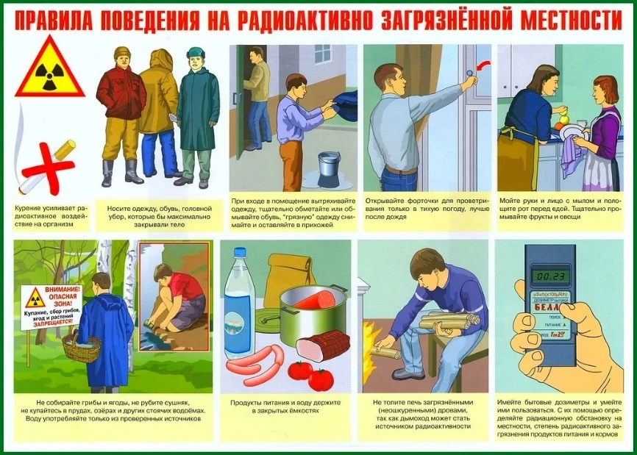
– максимально ограничьте пребывание на открытой местности, при необходимости выхода обязательно использовать СИЗ;
– периодически поливайте территорию возле дома, для уменьшения пылеобразования, а в квартире, доме ежедневно проводите влажную уборку;
– в пищу используйте только консервированные пищевые и молочные продукты, не подвергшиеся радиоактивному загрязнению, не употребляйте овощи, которые росли в открытом грунте и сорваны после начала радиоактивного загрязнения;
– не пейте воду из открытых источников и из водопровода, накрывайте колодцы пленкой и крышками;
– избегайте длительных перемещений по загрязненной территории, не ходите в лес, воздерживайтесь от купания в открытых водоемах;
– перед входом в помещение обувь вымойте водой, одежду почистите влажной тряпкой;
– входя с улицы в помещение, смените «грязную» обувь, и оставьте ее на лестничной площадке или крыльце.
Если сообщение об аварии застало Вас на открытой местности, и Вы подверглись воздействию радиоактивных осадков необходимо использовать подручные средства защиты:
– органы дыхания (рот, нос) прикрыть смоченными водой марлевой, ватно-марлевой повязкой, носовым платком, полотенцем или любой частью одежды;
– кожу и волосяной покров-прикрыть головными уборами, косынками, пакетами, зонтом; при возможности надеть резиновые сапоги или другую подобную обувь.
Внимание! Употребление алкоголя в период максимального стрессового напряжения может повлиять на правильность принятия решения и последующих действий.

Защита органов дыхания и кожных покровов
Во избежание поражения дыхательных путей, кожных покровов необходимо применять следующие СИЗ: респиратор типа «Лепесток», другие типы респираторов Р-2, У-2К, противопыльные тканевые маски «ПТМ-1», ватно-марлевые повязки, а также гражданские противогазы, прорезиненные плащи, накидки и комбинезоны, или же эти изделия из очень плотной ткани, резиновую обувь, перчатки.
Важно знать: стены деревянного дома ослабляют ионизирующее излучение в 2 раза, кирпичного в 10 раз. Заглубленные укрытия – подвалы, погреба ослабляют дозу излучения: с деревянными перекрытиями в 7 раз, с бетонными-в 40-100 раз.
Помните! Средства защиты органов дыхания необходимо обязательно использовать при выпадении радиоактивных веществ на местах, при всех видах пылеобразования (ветер, транспортный поток, проведение сельхозработ).
Не занимайтесь сбором грибов и заготовкой лесных ягод на зараженной территории. Придерживайтесь рекомендаций по радиационной безопасности соответствующих служб.
Соблюдайте меры радиационной безопасности и санитарной гигиены. Следите за сообщениями штаба гражданской обороны.
Прибыв в безопасный район, при проведении эвакуационных мероприятий, пройдите санитарную обработку, снимите верхнюю одежду, обувь, головной убор, уложите в полиэтиленовый мешок и сдайте на пункт приема. Снимите белье и примите душ. Пройдите дозиметрический контроль. Действуйте согласно указаний специальных служб на пункте приема.

Действия населения при пожаре
На пожарах существует три опасные зоны, пребывание в которых опасно для здоровья людей и может привести к смертельному исходу. Это – зона горения, зона задымления и зона теплового воздействия.
В зоне задымления на организм человека воздействуют продукты горения. Люди чаще всего погибают на пожарах от отравления токсичными веществами, продуктами горения, дымом.
В зоне теплового воздействия опасна высокая температура, в ней протекают процессы теплообмена между поверхностью пламени и окружающей средой, воздухом.
Зона горения опасна воздействием на организм открытого пламени, возможно получение термических ожогов различных степеней, вплоть до омертвления тканей, конечностей. В зоне происходит разложение горючих материалов, горение газов и паров.
Поэтому, при пожаре необходимо опасаться: высокой температуры, задымленности и загазованности, взрывов технологического оборудования и приборов, обрушения конструкций зданий и помещений, провалов в прогоревшие перекрытия.
Опасно входить в зону задымления при видимости менее 10 м.
Обнаружив запах дыма, гари — постарайтесь выяснить место горения, что именно горит.
Если очаг пожара, загорание незначительно, приступите к тушению с помощью подручных средств или передвижных средств пожаротушения.
Если Вам не удается ликвидировать пожар своими силами, выйдите из помещения, плотно закройте дверь и немедленно сообщите в службу спасения, по телефону – «101».
В случае если Вы обнаружили серьезное загорание, и пожар интенсивно (быстро) развивается, немедленно вызовите службу спасения, телефон «101».
Отправьте не улицу детей, престарелых, а если из горящего помещения раздаются крики о помощи и дверь заперта, вскройте ее и организуйте спасение людей.
При спасении пострадавших из горящих зданий соблюдайте следующие правила:
Помните! В задымленном помещении необходимо продвигаться ползком или пригнувшись, нос и рот прикройте мокрым платком, полотенцем, тканью.
Маленькие дети от страха часто прячутся под кровати, в шкафы, забиваются в угол.
Не вскрывайте оконных проемов и других источников, которые обеспечат поступление в зону горения свежего воздуха, что приведет к мгновенному развитию пожара.
Запрещается: разбивать оконное остекление, открывать форточки и двери, проводить любую вентиляцию в помещении.
Прежде чем войти в горящее помещение, накройтесь с головой мокрым покрывалом, плащом, куском плотной ткани.
Дверь в горящее помещение открываете осторожно, во избежание вспышки пламени, от быстрого притока свежего воздуха.
Для защиты от дыма (угарного газа) – дышите через увлажненную ткань.
Если на Вас загорелась одежда, ложитесь на землю и, перекатываясь, сбивайте пламя. Бежать нельзя – это приведет к развитию горения одежды.
Обнаружив, увидев человека в горящей одежде – попытайтесь его повалить, набросьте на него пальто, покрывало или плотную ткань и плотно прижмите. Затем помогите снять одежду, осмотрите пострадавшего, при необходимости окажите помощь.
В случае, когда Вы приняли решение приступить к тушению пожара, будьте крайне осторожны. Помните, что может произойти мгновенное распространение огня, взрыв, обрушение конструкций. Обязательно определите и выберите путь и способ эвакуации или спасения, наикратчайший путь наружу здания.
Постарайтесь не допустить распространение огня на соседнее оборудование, конструкции, мебель и т.п.
Пожар нужно тушить не по дыму, а только в зоне горения, т.е. огнегасящие вещества направляйте в место наиболее интенсивного горения (на горящую поверхность), а не на пламя.
Если горит вертикальная поверхность, воду подавайте в верхнюю часть, в помещении применяйте распыленные струи, что способствует осаждению дыма и снижению температуры.
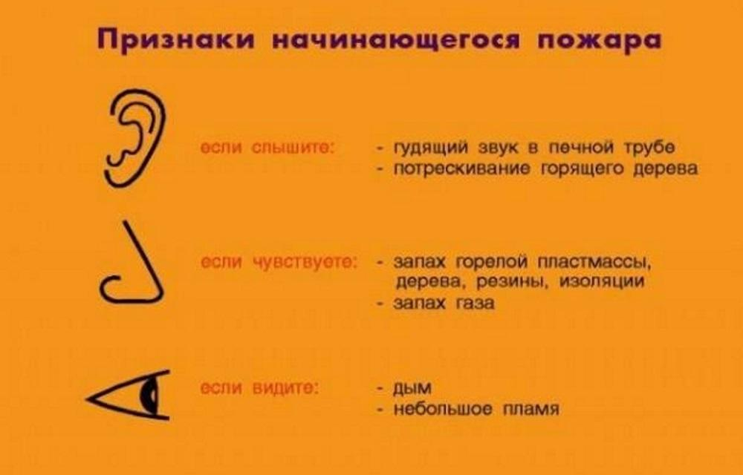
Внимание! При горении электропроводки или электроприборов, сначала обесточьте источник, т.е. выверните пробки в электросчетчике или выключите рубильники, а потом приступите к тушению. Используйте порошок, песок. Горючие жидкости, бензин, дизтопливо, керосин необходимо тушить пенообразующим составом, песком, землей, небольшие очаги накрыть брезентом, покрывалом.
При тушении используйте огнетушители, пожарные краны, а также воду, песок и другие подручные средства. Правильно применяйте средства пожаротушения.

При использовании средств пожаротушения необходимо знать:
– шкаф или место, в котором размещен пожарный кран, обозначается индексом «ПК» красного цвета;
– для приведения в действие пожарного крана нужно открыть дверцу шкафчика, раскатать в направлении очага пожара рукав, соединить его с краном и стволом;
– открыть вентиль ПК поворотом маховичка против хода часовой стрелки и последовать к пожарному стволу;
– при поступлении воды в ствол, направить струю в очаг горения.

Действия населения при транспортной аварии
Транспортные аварии (катастрофы) – наиболее часто происходящие ЧС техногенного характера. Наибольшая доля отмеченных ЧС приходится на дорожно-транспортные происшествия. Гибель многих людей происходит в результате несвоевременного оказания первой медицинской помощи (кровотечение, болевой шок и т.п.).
Наиболее сложные транспортные аварии происходят на железной дороге и, особенно при столкновении пассажирских поездов и грузовых составов, перевозящих химически опасные вещества или горящие газы и жидкости. Через территорию области железнодорожным транспортом перевозится более 140 видов ядовитых и токсичных веществ.
При перевозке опасных грузов транспортом возможны аварии, приводящие к взрывам, пожарам, отравлениям, ожогам, заболеваниям и гибели людей и животных, нанесению значительного материального ущерба.
При крушении подвижного железнодорожного состава может образоваться масштабный очаг химического заражения.
Сообщение об аварии на транспорте и что необходимо делать в данном случае население получает через информацию штаба ГО или по громкоговорящей связи автомобилей милиции и службы спасения.
Получив информацию об аварии – Вы обязаны немедленно покинуть опасную зону и особенно зону заражения. Промедление в этом – опасно и может привести к тяжелым последствиям.
Направление выхода из опасной ситуации, как правило, будет указано представителями гражданской обороны или милиции.
Если Вы окажетесь на месте ЧС в начальной стадии и представителей МЧС и МВД вблизи не будет, быстро выходите в сторону, перпендикулярную направлению ветра, желательно на возвышенный, хорошо проветриваемый участок местности.
Помните! Опасная зона, в случае транспортной аварии на железной дороге или автоаварии с разрушением цистерн и др. емкостей, утечки жидкости или нахождения опасных предметов устанавливается в радиусе 200 м. Ближе подходить СТОРОГО ЗАПРЕЩАЕТСЯ.
Первая медицинская помощь пораженным СДЯВ должна быть оказана немедленно. Чем быстрее она будет оказана, тем благоприятнее исход. Порядок оказания изучите в специальном разделе. Основной способ защиты – быстро и своевременно покинуть опасную зону. О случае транспортной аварии сообщите по телефону «101» или «102», «103».
После выхода из опасной зоны, при обнаружении первичных признаков поражения (кашель, тошнота, слезотечение, контроль координации движений и другие) срочно обратитесь в медицинское учреждение, для определения степени поражения, проведения профилактических или лечебных мероприятий.
Для защиты органов дыхания, зрения от СДЯВ – прибегать к мерам указанным в разделе «Действия при химических авариях».
Если кто-либо в том числе и ВЫ, не успели покинуть помещение до подхода облака зараженного воздуха, оставайтесь в помещении и срочно произведите герметизацию окон, дверей, вентиляционных отверстий.
Об устранении опасности химического заражения СДЯВ и о порядке дальнейших действий населения будет извещаться штабом ГО (РОЧС) или милиции (РОВД).

Разработчик:

Республиканское унитарное предприятие

«Гродненский центр стандартизации, метрологии и сертификации»

По материалам сайта
Министерства по чрезвычайным ситуациям Республики Беларусь

